МОУ «Выдринская СОШ»
Школьная газета

«ЗВОНОК»
№ 9

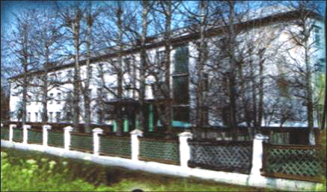

Члены редколлегии:
1) Аль – Мандиль Надя
2) Козловская Марина
3) Гладышева Екатерина
4) Болотина Виктория
Ответственный учитель:
Кушнарева И.А.

2010

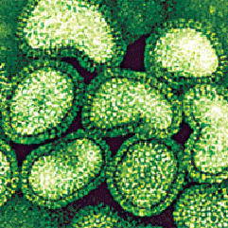
ТЕМА МЕСЯЦА

Снова морозы: опять грипп?!
О вирусе гриппа и особенностях болезни

Грипп (лат. Influentia (инфлюэнциа), дословно - влияние) - это острое инфекционное заболевание дыхательных путей, вызываемое вирусом гриппа. Входит в группу острых респираторных вирусных инфекций (ОРВИ, ОРЗ, простуда). Периодически распространяется в виде эпидемий. В настоящее время выявлено более двух тысяч вариантов вируса гриппа.
Нередко словом «грипп» в обиходе также называют любое ОРВИ. Это некорректно, так как любой грипп является ОРВИ, но не каждое ОРВИ - грипп. Медикам известны более 200 видов других респираторных вирусов (аденовирусы, риновирусы, респираторно-синцитиальные вирусы и др.).
Предположительно, название болезни (грипп) происходит от русского слова «хрип» - звуки, издаваемые больными. Во время Семилетней войны (1756-1763) это название распространилось в европейские языки, обозначая уже саму болезнь, а не отдельный симптом. Затем произошло вторичное заимствование в русский язык от французского «grippe».Что такое грипп

Вирус гриппа имеет сферическую форму диаметром 80-120 нм, в центре находятся РНК-фрагменты, заключённые в липопротеидную оболочку, на поверхности которой имеются «шипы» состоящие из гемагглютинина (H) и из нейраминидазы (N). Антитела, вырабатываемые в ответ на гемагглютинин (H), составляют основу иммунитета против определённого подтипа возбудителя гриппа.
Развитие болезни и клиническая картина, осложнения гриппа.
Входными воротами для вируса гриппа являются клетки мерцательного эпителия верхних дыхательных путей - носа, трахеи, бронхов. В этих клетках вирус размножается и гибнет, а клетки эпителия разрушаются. Этим объясняется кашель, чихание, заложенность носа. Проникая в кровь, вирус оказывает непосредственное, токсическое действие, проявляющееся в виде повышения температуры, озноба, мышечной и головной боли. Может вызывать и угнетение иммунитета, следствием чего являются многочисленные осложнения.

Симптомы гриппа не являются специфическими, то есть без особых лабораторных исследований невозможно наверняка отличить грипп от других ОРВИ. На практике диагноз «грипп» устанавливается на основании лишь эпидемических данных, когда наблюдается повышение заболеваемости ОРВИ среди населения данной местности. Различие диагнозов «грипп» и «ОРВИ» не является принципиальным, так как лечение и последствия обоих заболеваний одинаковы.

Инкубационный период может колебаться от нескольких часов до 3-х дней. Тяжесть заболевания варьирует от лёгких до тяжёлых гипертоксических форм. Обычно грипп начинается с резкого подъёма температуры тела (до 38 °C - 40 °C), которая сопровождается ознобом, лихорадкой, болями в мышцах, головной болью и чувством усталости. Выделений из носа, как правило, нет, напротив, есть выраженное чувство сухости в носу и глотке. Обычно появляется сухой, напряжённый кашель, сопровождающийся болью за грудиной. При гладком течении эти симптомы сохраняются 3-5 дней, и больной выздоравливает, но несколько дней сохраняется чувство выраженной усталости.

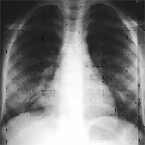
Чем опасен грипп?
О тяжелых осложнениях инфекции

Грипп - пожалуй, одно из самых опасных заболеваний, объединяемых медиками в группу так называемых «ОРВИ» (острых респираторных вирусных инфекций). Значительно превосходя других возбудителей ОРВИ по способности «устраивать» эпидемии (и даже пандемии), вирус гриппа ничуть не уступает многочисленным вирусам -«одногруппникам» и по вредоносности воздействия на человеческий организм. По разным статистическим данным, каждый год от гриппа («обычного» - не «свиного») и его осложнений погибают около 2 млн. людей - только в США ежегодный показатель такой смертности колеблется в пределах от 35 000 до 50 000 человек.

Повышение температуры тела, озноб, болезненный кашель, насморк, головная и мышечные боли, проходящие в течение недели; слабость и повышенная утомляемость, эмоциональная «усталость» и навязчивое покашливание, «задержавшиеся» еще на пару - тройку недель - такая классическая клиника гриппа хорошо знакома большинству жителей планеты, перенесших заболевание в легкой и среднетяжелой форме. О тяжелых осложнениях Однако, в относительно редких (к счастью - не более, чем у 5% заболевших) случаях грипп может протекать совсем иначе - в гипертоксической форме. Эту форму отличает высокая, нередко устойчивая к лечению лихорадка, стремительно развивающееся воспаление легких с отеком и кровоизлияниями, тяжелое поражение центральной нервной системы (вплоть до отека мозга). Гипертоксическая форма гриппа представляет серьезную опасность для жизни человека - несмотря на все усилия врачей, эта разновидность гриппозной инфекции нередко заканчивается летальным исходом. Наиболее часто, по данным статистики, гипертоксическое течение гриппа встречается у детей раннего возраста. Впрочем, несравненно опаснее для жизни и здоровья человека не сам грипп, а развивающиеся на его фоне осложнения - именно на долю последних приходится наиболее весомый вклад в ассоциируемую с гриппозной инфекцией смертность и инвалидизацию людей из самых разных возрастных групп.гриппа
Осложнения гриппа весьма многообразны:
Одним из наиболее частых и потенциально опасных осложнений гриппа является воспаление
легких - пневмония. Грубо повреждая дыхательные пути человека, вирус гриппа превращает
таковые в идеальную среду для колонизации вредоносными микробами - такими, например,
как пневмококк. Активно размножаясь в бронхолегочной системе человека, вышеозначенные
микробы довольно быстро вызывают пневмонию - при этом больной человек обычно ощущает
значительное ухудшение самочувствия, у него появляется одышка, новая волна повышения
температуры, усиливается кашель, появляются боли в грудной клетке. Без адекватного
лечения, включающего антибиотикотерапию, исход пневмонии может быть неблагоприятным.
Несколько уступают пневмонии по частоте встречаемости такие осложнения гриппа, как воспаление среднего уха (отит) и воспаление придаточных пазух носа (гайморит). Причиной их, также как и в случае с пневмонией, является присоединившаяся к гриппу микробная инфекция. Диагностика отита и синуситов у взрослых пациентов и детей старшего возраста обычно не составляет трудностей - чего не скажешь о распознавании отита у малышей первых двух лет жизни. Чаще всего единственными признаками, по которым можно заподозрить воспаление среднего уха у маленького ребенка являются стойкое беспокойство, плач и отказ от еды. Между тем, несвоевременное и неполноценное лечение отита может
привести к формированию тугоухости - стойкому снижению слуха. Кроме того, неадекватное лечение отита способно спровоцировать гораздо более грозные инфекционные осложнения - менингит (воспаление мозговой оболочки).
Среди множества осложнений гриппа особого внимания требует и категория так называемых «отсроченных» - т.е. развивающихся не непосредственно на пике перенесения гриппозной инфекции, а несколько позже (спустя 2-3 недели). Именно в эти сроки возможно развитие миокардита (воспаления сердечной мышцы) и гломерулонефрита (воспалительное поражение почек - точнее, их клубочкового аппарата). Сходными для данных заболеваний симптомами являются появление у человека очередной волны повышения температуры, общей слабости и повышенной утомляемости, бледности, снижения аппетита и умеренной отечности ног; при миокардите нередки ощущения «перебоев» в сердце, при гломерулонефрите - отечность лица, изменение окраски мочи (цвет «пива» или «мясных помоев»), умеренные боли в области поясницы, повышение артериального давления. И миокардит, и гломерулонефрит - заболевания, требующие сложной и довольно долгой терапии; в отсутствие адекватного лечения прогноз для здоровья человека с вышеописанной патологией однозначно оценивается как неблагоприятный.
Наконец, необходимо отметить еще один немаловажный аспект опасности гриппа - при развитии этой вирусной инфекции у людей, страдающих какими-либо хроническими заболеваниями (болезни сердечнососудистой системы, сахарный диабет и другие эндокринные заболевания, болезни почек, бронхиальная астма и другие заболевания респираторной системы) как правило, возникает срыв компенсаторных механизмов и начинается очередное обострение хронической патологии. Что, конечно же, сразу резко ухудшает общее состояние человека.


Профилактика гриппа
Как предотвратить заражение гриппом и ОРВИ
Простые меры личной профилактики помогают эффективно предотвратить заболевание.
Запомните основные принципы:
- избегать тесных контактов с чихающими и кашляющими людьми;
- не прикасаться к глазам, ко рту и носу;
- носить марлевую или специальную маску;
- регулярно и тщательно мыть руки с мылом или протирать их спиртосодержащим средством для обработки рук;
- сократить время пребывания в местах скопления людей и в общественном транспорте;
- улучшить проветривание в жилом помещении путем открывания окон;
- проводить регулярную влажную уборку помещений;
- вести здоровый образ жизни.
Маска, я вас знаю!
Если нет возможности выполнить вышеописанные рекомендации, находясь в закрытом помещении - как бы глупо это не звучало – купите в аптеке и наденьте марлевую маску, закрыв ею рот и нос. Конечно, это не в 100% случаев гарантирует защиту от инфекции, но как минимум люди вокруг вас разбегутся сами.
Безусловно, лишено всякого смысла использование маски на улице и в других местах, где наблюдается естественное или искусственное перемещение больших масс воздуха, как то: метрополитен, крупные подземные переходы, цеха крупных промышленных предприятий.
Маска должна плотно прилегать к лицу, быть удобной, не вызывать ощутимого дискомфорта при дыхании. Она должна обязательно закрывать рот и нос.
Одноразовую маску можно использовать непрерывно в течение максимум 2 часов. Марлевую маску (которую можно сшить самому из 8-16 слоев марли) после каждых 2 часов нужно гладить утюгом, а после каждых суток – стирать.


Не рекомендуется заниматься самолечением: почувствовав недомогания, необходимо сразу же обратиться к врачу.
Специфическая профилактика.
Традиционным способом предупреждения заболевания гриппом является вакцинация. Она осуществляется соответствующей ведущему штамму противогриппозной вакциной и содержит, как правило, антигены трех штаммов вируса гриппа, которые отбираются на основе рекомендаций Всемирной организации здравоохранения.
Эффективность вакцинации зависит от того, насколько создателям удается предсказать циркулирующие в данном сезоне штаммы вируса.
Помимо вакцинации для экстренной профилактики гриппа и ОРВИ применяется введение интерферона в нос. Данный метод используется при опасении заболеть после контакта с больными респираторной инфекцией, в период эпидемического подъема заболеваемости.
Сегодня ситуация такова, что человек, осознанно склоняющийся к вакцинации себя от гриппа, вынужден учитывать факт циркуляции не только гриппа «свиного», но и гриппа обычного - т.е. «сезонного». Проблема состоит в том, что «сезонная» вакцина не защищает от «свиного» гриппа, а вакцина от последнего, в свою очередь, не защищает человека от гриппа сезонного. В итоге становится реальной перспектива прививки двумя вакцинами - что, разумеется, увеличивает вероятность побочных негативных эффектов вакцинации. Минимизировать этот потенциальный минус может рациональный подход к выбору вакцин и режиму вакцинации.
Как следует из заявлений Минздравсоцразвития России, вакцинация против «свиного» гриппа будет проводиться бесплатно. На первом этапе прививочной кампании планируется вакцинация 10 миллионов россиян, участвующих в поддержании основных социальных функций государства - медики, работники транспорта, связи, сферы коммунальных услуг и т.д. На втором этапе будет вакцинирована группа высокого риска (беременные женщины, дети, военнослужащие, студенты) - общей численностью около 30 миллионов человек. Наконец, на последнем этапе - при прогрессировании пандемии - планируется привить остальное население России (около 100 млн. человек).
Афонасьева Светлана


ТВОРЧЕСКАЯ МАСТЕРСКАЯ



Как создалась ваша группа?: Группа создалась случайно. До нас были «Три семёрки», но многие из группы уехали учиться. На замену им пришли мы. А те, кто остались: Вика, Алёна, Коля, взяли нас на «воспитание».

Почему вы взяли такое название?: Мы взяли название «Ассоль», потому что наша первая песня называется «Алые паруса», а, как известно, в ней поётся про прекрасную девушку Ассоль и юношу Грея. Вот мы и взяли это звучное и красивое название.
Направление в музыке?: Рок.
Ваш состав и коллектив?: Наш коллектив очень дружный и весёлый. У нас в группе пять музыкантов и три вокалиста.
Руководитель?: Ляхова Наталья Геннадьевна. Она за нами следит, выдаёт нам ключ от кладовки с инструментами, но подбираем музыку мы сами.
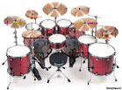
Как проходят репетиции?: на репетициях всегда очень весело, но к нашей работе мы относимся серьёзно, ведь музыка требует внимания и сосредоточенности.
Чем увлекаетесь?: спортом, танцами.
Ваши дальнейшие планы?: Их мы уже осуществляем: написана песня. В дальнейшем мы будем действовать в том же направлении.
Аль-Мандиль Надя

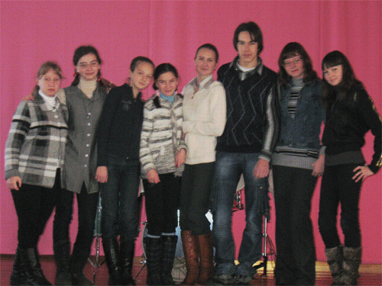

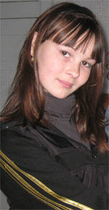
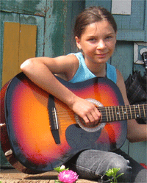
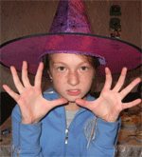
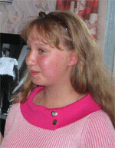

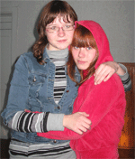

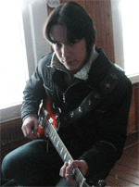
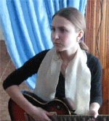



СТРАНИЧКА ПСИХОЛОГИИ

Истинный художник рисует цветочки на совещании.
Конца-края не видно совещанию, и не занятые обсуждением партнеры начинают что-то машинально рисовать на листках бумаги. Кому не приходилось наблюдать такую картину? Потом эти рисунки полетят в мусорную корзинку. И напрасно - внимательному наблюдателю они могли бы многое рассказать об авторах.
Отдельные черточки в пустом пространстве (параллельные или под углом) рисуют интраверты. Иногда это люди, запуганные большим миром, старающиеся оставаться в тени. Одна прямая линия означает, что автор рисунка не способен предпринимать самостоятельные действия и часто загоняет себя в ловушку, им же созданную.
Замкнутые кривые линии, похожие на облака или веер, говорят, что человек легко приспосабливается к новой обстановке, новому партнеру.
Кривые поверхности - одна в другой - раскрывают личность, чувствительную к нуждам других. Отдельные облакоподобные изображения - любителя помечтать.
Многоугольники, квадраты, треугольники рисуют обладатели логического мышления, хорошо организованные люди. Неважно, что партнеры считают их слишком жесткими. Зато их способность критически оценить ситуацию и идеально выполнить задание - выше всякой критики.
Пирамида, куб, шар говорят, что их автор способен учитывать несколько вариантов при принятии решений. Таким людям хорошо удается работа, требующая конкретизации абстрактной идеи.
Поезда, самолеты, корабли рисуют совсем не любители путешествий. Наоборот, эти изображения часто успокаивают людей, находящихся в состоянии ярости, в тупике, в ловушке, когда единственным выходом кажется быстрый разрыв отношений, перемена работы, отъезд.
Завитки и спирали обожают творческие личности с широким спектром интересов.
Человек, рисующий лица, думает, что рисует других, а на самом деле - самого себя, свое внутреннее состояние. Хмурое лицо-лик его собственной неудовлетворенности, улыбка - отражение довольства, гримасы выражают боль и смятение. Большие, широко расставленные глаза говорят об оптимизме и любви к жизни "художника". Казенная физиономия с точками вместо глаз и черточкой рта - отчуждение.
Многократное повторение рисунка свидетельствует о том, что его автор чего-то страстно желает: дом, машину или нового партнера. й скорее всего, получит желаемое, потому что достаточно настойчив. Если такой человек определил для себя цель, то отвлечь его непросто. Словом, перед нами амбициозная личность.
Цветы, деревья, пасторальные сцены рисуют обладатели чувствительного нрава. Они любят природу, ' все прекрасное, живут в ладу с собой и охотно проводят время за городом. Это истинные художники.
Если человек вновь и вновь пишет свое имя, экспериментируя в элементах украшательства, он находится в состоянии кризиса и не уверен в правильности принимаемых им решений. Писать свое имя - способ самоутверждения, преодоления эмоциональных или интеллектуальных конфликтов.

ДЕТСКОЕ ТВОРЧЕСТВО
Праздник – это самое удивительное, долгожданное событие! Мы любим устраивать небольшие праздники. Вот и ребята начальной школы сначала себе подарили праздник, а потом этой радостью поделились и с окружающими.
Часто ли мы в суете жизни замечаем какие-то маленькие детали, обращаем внимание, например, на то, что у каждой мамы есть свой любимый цветок? А вот ребята 3 «б» класса не просто заметили, а создавали свой проект, который назвали «Любимый цветок моей мамы». Это было действительно увлекательно и интересно. Ребята открывали для себя новое, учились рисовать, выступать перед другими, и, вообще, в классе царила атмосфера творчества и дружелюбия.
Ребята не остановились только на том, чтобы рассказать друг другу, но и делились своим необычным открытием и с другими классами. Так, например, посетили 2 «б» класс, где ребята показали сценку, участниками которой были: цветок – Зеленская К., кактус – Куракина Н., Знайка – Костина Д., Незнайка – Березовская Л. и доктор Пилюлькин – Ишмухаметов Р.; Николаева Алёна и Лазарев Артём рассказывали стихи; Куракина Настя и Ишмухаметов Руслан показали презентации о кактусах и фуксии. Задействовали ребята и нашего библиотекаря, Галину Анатольевну, которая приготовила ребятам презентацию о комнатных цветах. Ребятам 2 класса очень понравился этот праздник: ведь всегда интересно узнать что-то новое! Думаю, что я тоже была в восторге от такого праздника. А вы как думаете?
